**49 Zjazd Fizyków Polskich w Katowicach**

**Sesja dydaktyczna w Planetarium Śląskim**

**Niedziela 07.09.2025 16:00 – 18:00**



Zapraszamy serdecznie Uczestników Zjazdu – zwłaszcza Nauczycieli, na

**Sesję Dydaktyczną w Planetarium Śląskim.**

Proponujemy ekspozycję dostępną w PLANETARIUM, Śląskim Parku Nauki:

**GEOFIZYKA.**

Chętnych prosimy o zalogowanie się na zajęcia poprzez stronę rejestracyjną:

[**LINK GEOFIZYKA**](https://indico.if.us.edu.pl/event/25/)

Chętni, by obejrzeć wystawę **ASTRONOMIA** w czwartek 11.09.2025 mogą niezależnie zalogować się poprzez[LINK ASTRONOMIA](https://indico.if.us.edu.pl/event/24/)**.**

**Czas działania linku dla uczestników Zjazdu został wydłużony.**

Po obu wystawach grupy oprowadzane są przez przewodników.

**Wstęp na ekspozycje dla uczestników 49 Zjazdu Fizyków Polskich jest BEZPŁATNY!**

**Liczba miejsc jest ograniczona!**

**Dojazd do Planetarium we własnym zakresie!**

Ze względu na wydarzenia **otwarte dla publiczności, które mają odbywać się w weekend 6 – 7 września 2025 rekomendujemy dojazd tramwajem i spacer po parku**.

Dokładne informacje dotyczące dojazdu znajdują się poniżej (pod opisami ekspozycji). Zostaną także umieszczone na stronie Zjazdu.

1. **Ekspozycja stała Geofizyka**

Trzęsienia ziemi, burze i opady atmosferyczne - a to wszystko pod dachem naszego Parku Nauki! Zapraszamy na ekspozycję, na której prezentowane są zjawiska związane z sejsmologią i meteorologią.

Na interaktywnych stanowiskach można przeżyć symulowane trzęsienie ziemi, zobaczyć i usłyszeć prawdziwe błyskawice generowane przez cewkę Tesli, a także być świadkiem powstawania chmur i opadów atmosferycznych. Po wejściu do specjalnych komór zwiedzający przenoszą się na chwilę w różne strefy klimatyczne,  a stanowisko z niemal dwumetrowej średnicy ekranem kulistym pozwala na sprawdzenie jak z kosmosu wygląda Ziemia i inne planety Układu Słonecznego. Na zwiedzających czeka oprócz tego cała masa innych atrakcji.

**Czas zwiedzania wystawy wynosi około 2 godzin.**

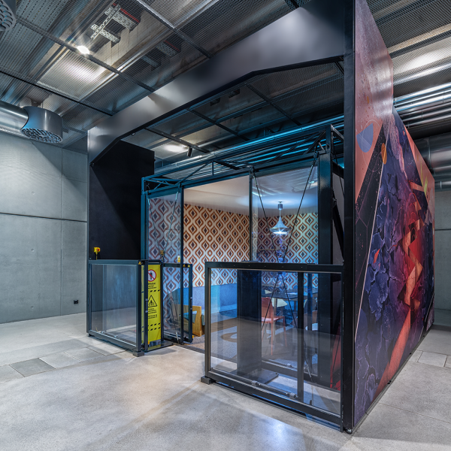

<https://www.planetarium.edu.pl/wydarzenie-szczegoly.html?wcmsid=26>

# Ekspozycja stała Astronomia

Zapraszamy na interaktywne stanowiska prezentujące zagadnienia związane z astronomią: między innymi lunety, teleskopy czy celostat. Jedną z największych atrakcji tej ekspozycji jest pokój pozwalający na spacer wśród gwiazd w okularach 3D. Dzięki temu możemy niemal dosłownie brodzić w ciałach niebieskich.

Sala poświęcona astronomii znajduje się tuż pod słynnym zegarem słonecznym. W jej centralnym punkcie znajduje się słynny projektor Zeissa, który wyświetlał w Planetarium Śląskim gwiazdy przez prawie 63 lata. Można tu również zobaczyć drewniany pulpit sterujący. Wokół sali rozmieszczone są interaktywne stanowiska prezentujące zagadnienia związane z astronomią: między innymi różnego rodzaju instrumenty obserwacyjne takie jak lunety, teleskopy czy celostat. Jedną z największych atrakcji tej ekspozycji jest pokój pozwalający na spacer wśród gwiazd w okularach 3D. Dzięki temu możemy niemal dosłownie brodzić w ciałach niebieskich.

**Czas zwiedzania wystawy wynosi około 1 godziny i 30 minut.**

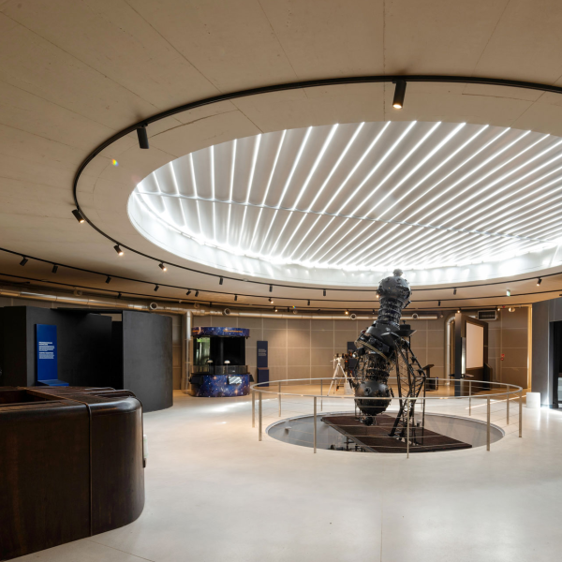

<https://www.planetarium.edu.pl/wydarzenie-szczegoly.html?wcmsid=27>

**Dojazd do Planetarium Śląskiego**

**🚋 CZĘŚĆ I – PRZEJAZD TRAMWAJEM**

**📍 Start: Katowice Rondo**

Zlokalizowany obok Spodka i Międzynarodowego Centrum Kongresowego. To duży węzeł przesiadkowy z wieloma liniami.

**🚊 Wsiądź w tramwaj:**

**Linie bezpośrednie do Parku Śląskiego:**

* **Tramwaj 6** → kierunek: *Chorzów Stadion Śląski Pętla Zachodnia*
* **Tramwaj 11** → kierunek: *Ruda Śląska Chebzie Pętla*
* **Tramwaj 19** → kierunek: *Bytom Łagiewniki*

**⏱ Częstotliwość:**

* Średnio **co 10–15 minut** w dni powszednie i weekendy.
* Podróż trwa ok. **20–25 minut**.

**📍 Wysiądź na przystanku:**

**Park Śląski Wejście Główne**

## 🚶 **CZĘŚĆ II – TRASA PIESZA DO PLANETARIUM**

### 🔎 Dystans: ok. 1.5 km, ok. 45 m podejścia w górę

### ⏱ Czas przejścia: ok. **20-30 minut**

### 📍 Punkty orientacyjne po drodze:

1. **Rzeźba Karolinki** – charakterystyczny pomnik na początku Alei Głównej, po lewej stronie od wejścia.
2. **Aleja Główna (Promenada gen. Jerzego Ziętka)** – szeroka, klinkierowa aleja prowadząca w głąb Parku.
3. **Restauracja Kamienny Kasztel** po lewej stronie.
4. **Hala Wystaw Kapelusz** – widoczna po prawej stronie trasy. Po lewej stronie fontanna z rzeźbą pelikanów.
5. **Most przez staw –** za nim kierujemy się na wprost, wybierając środkową drogę
6. **Aleja Gwiazd** – prowadzi w pobliże gmachu Planetarium. Po lewej stronie w głębi Duży Krąg Taneczny, po prawej na początku rzeźba górnika, dalej w głębi Świątynia Petrycha (charakterystyczny półokrąg kolumn) i Restauracja Dworek Parkowy
7. **Statua Kopernika** – przy wejściu do Planetarium Śląskiego.

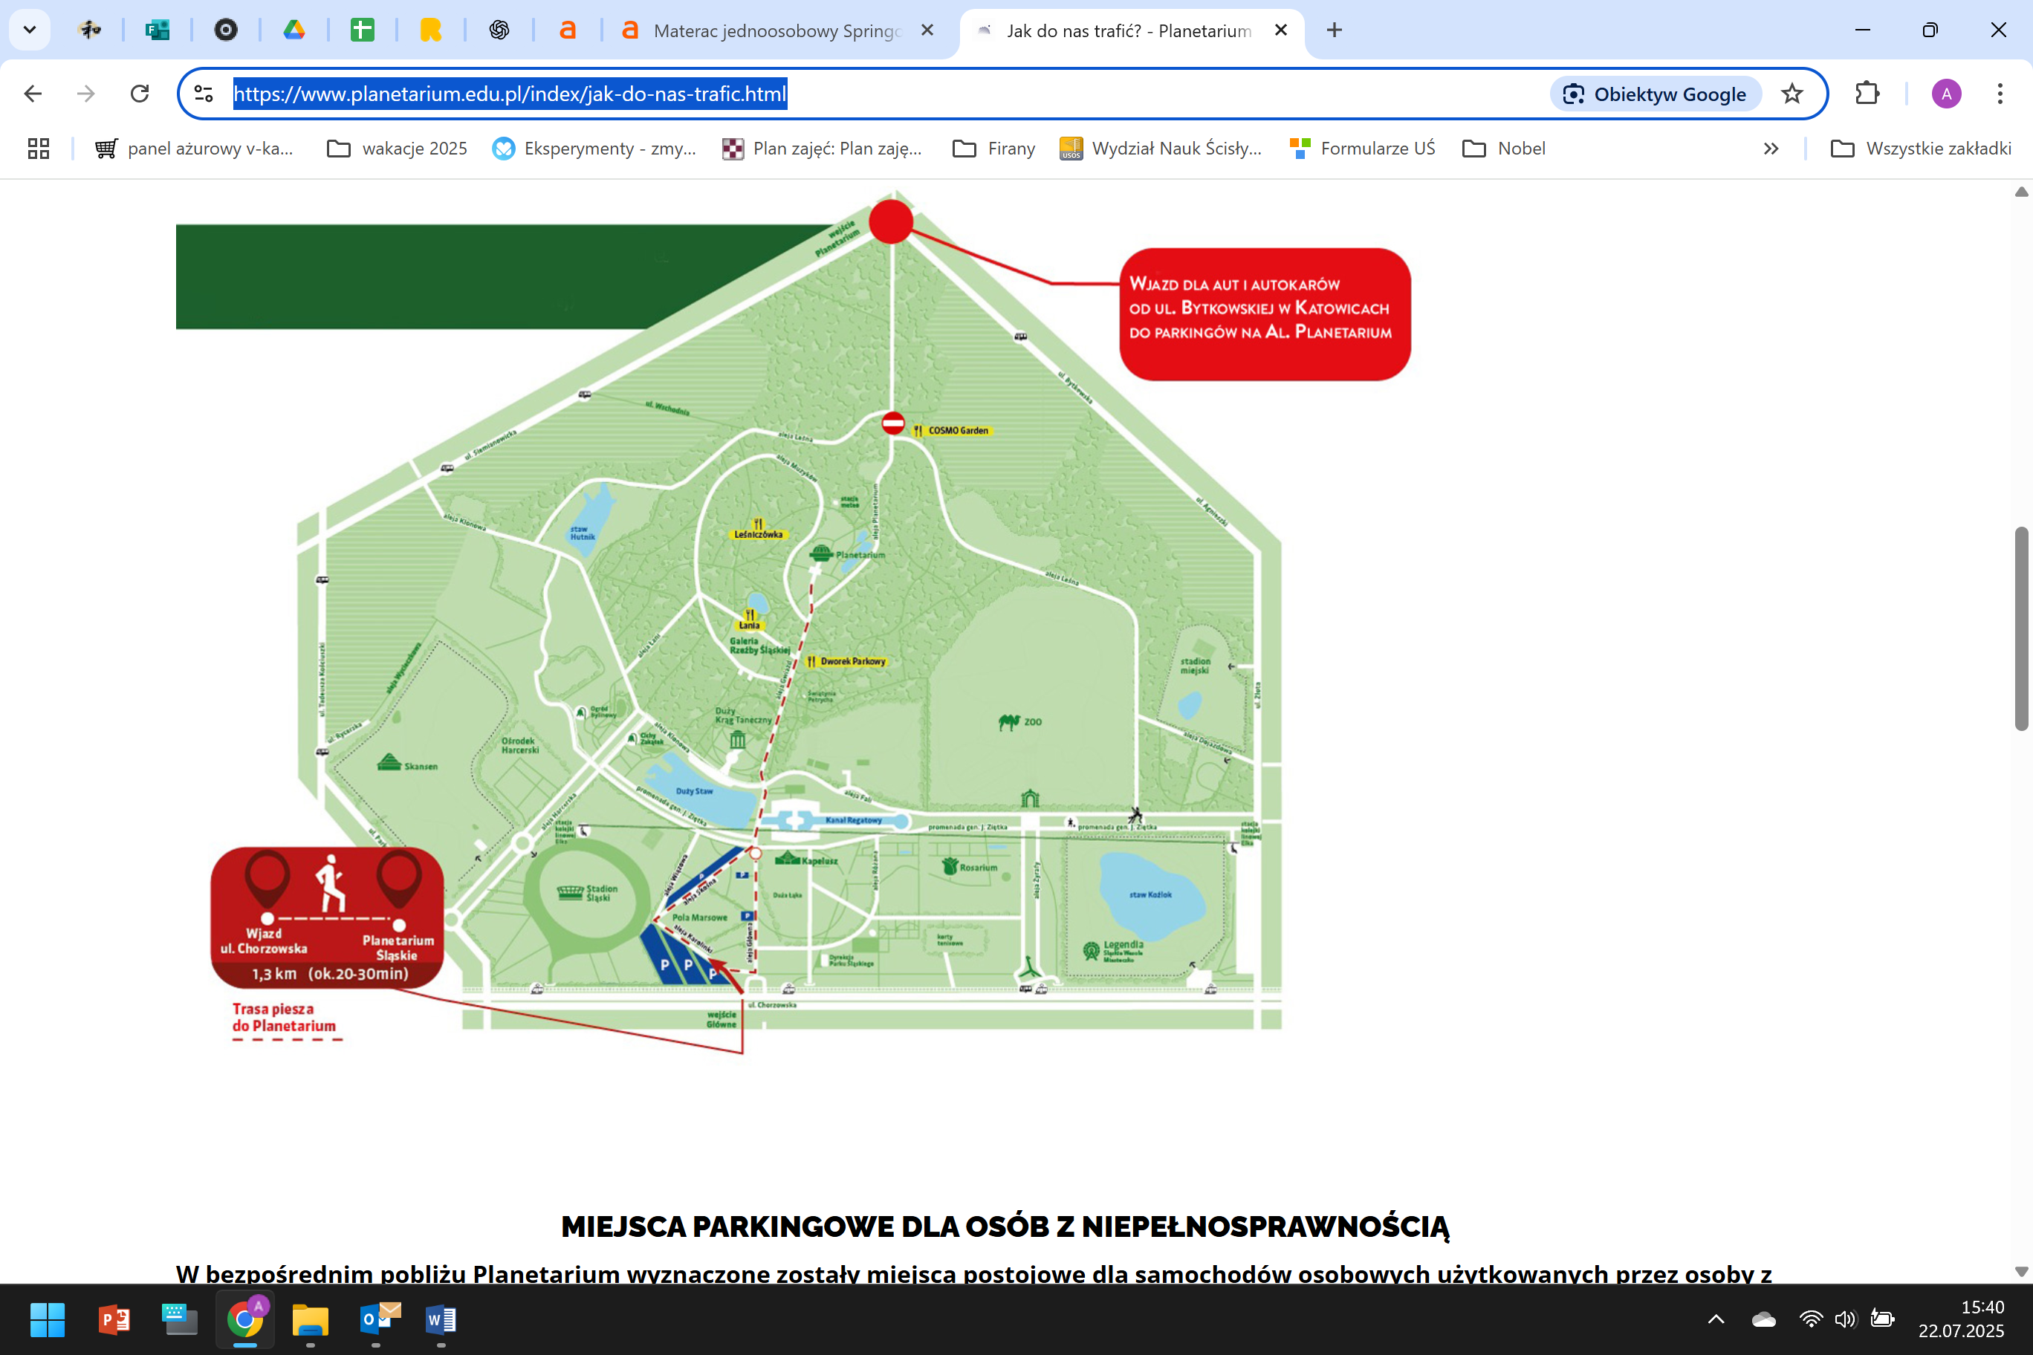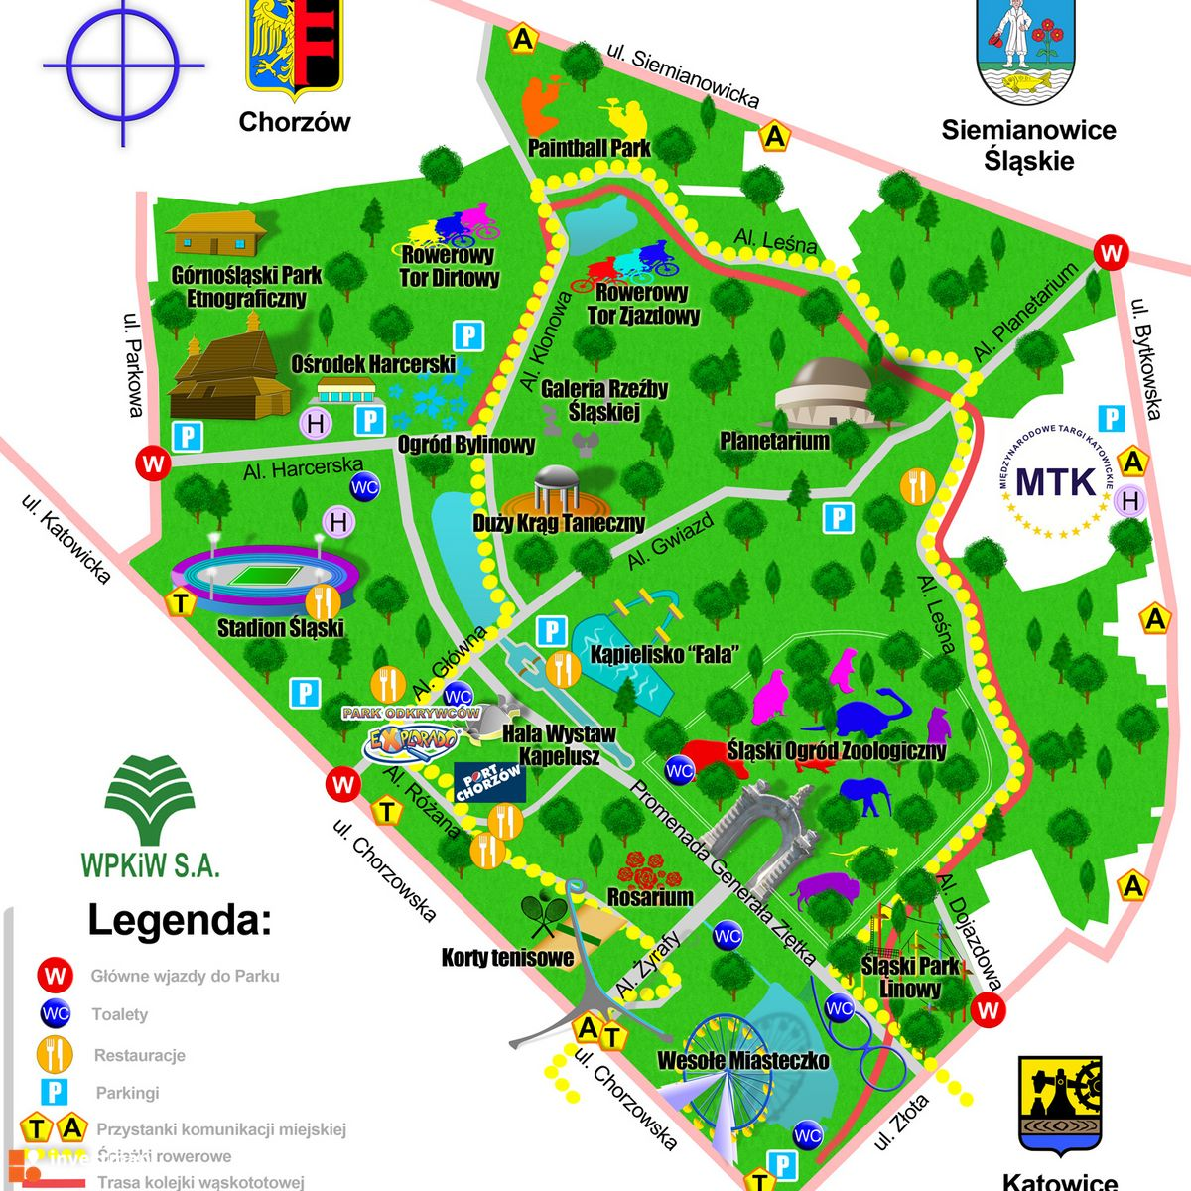

## 🚌 **CZĘŚĆ III – ALTERNATYWNA FORMA DOJAZDU Z PARKU ŚLĄSKIEGO**

### 🚐 **Kolej linowa Elka**

#### ✅ Dojście:

* Należy wysiąść z tramwaju na stacji **Park Śląski Wesołe Miasteczko**
* Przejść 600 m w górę ulicy Złotej do stacji kolejki (po lewej stronie).
* Wybrać bilet jedno-, dwu- lub czterokierunkowy. <https://parkslaski.pl/cennik>  
  Bilet jednokierunkowy można wykorzystać tylko na jednym odcinku w jedną stronę. Bilet dwukierunkowy może być wykorzystany na trasie spod Legendii-Wesołego Miasteczka do bezpośrednio do Planetarium i z powrotem, natomiast czterokierunkowy może być użyty dodatkowo do transportu na trasie pod Stadion Śląski i z powrotem, w razie chęci wykorzystania wolnego czasu. Trasa do Planetarium częściowo przebiega nad wybiegami Ogrodu Zoologicznego, trasa do Stadionu Śląskiego przebiega w pobliżu Wesołego Miasteczka, ZOO, Rosarium, Ogrodu Japońskiego, Kapelusza i Dużego Stawu. Ważne aby bilet wykorzystać w dniu zakupu (wszystkie odcinki). Do wyboru krzesełka lub gondole.   
  Prosimy sprawdzić, czy powrót kolejką będzie możliwy ze względu na czas działania kolejki: <https://parkslaski.pl/godziny-kursowania>.
* Wysiadłszy z kolejki należy udać się w prawo, przejść 400 m wzdłuż Alei Planetarium, po prawej znajduje się staw, za którym widoczna jest charakterystyczna kopuła Planetarium.